Sjabloon voor TPACK-NL, the game
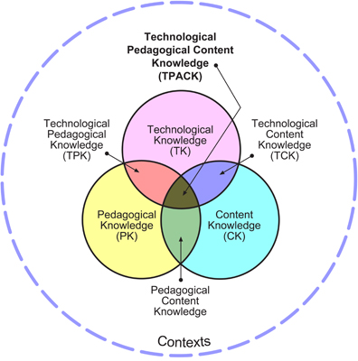
Dit sjabloon is bedoeld om het bestaande “TPACK-NL, the game” aan te passen aan de eigen situatie waarin je het wilt gebruiken. Wil je bijvoorbeeld inzoomen op een bepaalde groep technologie, dan kunnen de Technology kaarten aangepast worden. Wil je het spel gebruiken bij een discussie over een bepaald vak(gebied), dan kunnen de Content kaarten worden aangepast waarbij bijvoorbeeld deelgebieden of kerndoelen op de kaartjes gezet worden. De Pedagogy kaarten kunnen aangepast worden aan de hand van de meest gebruikte didactische werkvormen binnen de school/instelling.
Voor voorbeelden, zie het document “TPACK-NL, the game”.

Algemene aanwijzingen:
Voorbereiding: Print onderstaande kaartjes uit en knip/snij ze op gelijke grootte. Doe de 3 soorten kaartjes (pedagogy, content, technology) in 3 verschillende doosjes of zakjes.
Activiteit: Laat de deelnemers individueel of in groepjes uit elk van de 3 doosjes/zakjes een kaartje trekken. De deelnemers moeten op basis van deze 3 kaartjes een realistisch voorbeeld bedenken van een activiteit die je in een les zou kunnen uitvoeren.
Vervolg: Bedenk na 15 à 20 minuten zelf een ICT-toepassing die beter bij het vak en de (vak)didactiek passen dan de ICT-toepassing die op het kaartje staat.
Alternatief: Laat de deelnemers individueel of in groepjes uit de doosjes/zakjes 2 kaarten trekken. Op basis van de 2 kaartjes moet een 3e van het missende doosje/zakje erbij bedacht worden. Laat je de deelnemers bijvoorbeeld uit de doosjes/zakjes “Pedagogy” en “Content” een kaartje trekken, laat de deelnemers dan een lijstje maken van mogelijke “Technology” die past bij de didactische aanpak en het inhoudsdomein en laat ze daarna nadenken over een realistisch voorbeeld van een activiteit die je in een les zou kunnen uitvoeren.

Meer informatie?
Petra Fisser & Joke Voogt
p.h.g.fisser@utwente.nl & j.m.voogt@utwente.nl
http://www.tpacknl.nl
Technology / Technologie / ICT

[vul hier de technologie/  ict-toepassing in]  (Technology) | [vul hier de technologie/  ict-toepassing in]  (Technology)
[vul hier de technologie/  ict-toepassing in]  (Technology) | [vul hier de technologie/  ict-toepassing in]  (Technology)
[vul hier de technologie/  ict-toepassing in]  (Technology) | [vul hier de technologie/  ict-toepassing in]  (Technology)
[vul hier de technologie/  ict-toepassing in]  (Technology) | [vul hier de technologie/  ict-toepassing in]  (Technology)
[vul hier de technologie/  ict-toepassing in]  (Technology) | [vul hier de technologie/  ict-toepassing in]  (Technology)
[vul hier de technologie/  ict-toepassing in]  (Technology) | [vul hier de technologie/  ict-toepassing in]  (Technology)

Pedagogy / Didactiek

[vul hier de didactiek in]  (Pedagogy) | [vul hier de didactiek in]  (Pedagogy)
[vul hier de didactiek in]  (Pedagogy) | [vul hier de didactiek in]  (Pedagogy)
[vul hier de didactiek in]  (Pedagogy) | [vul hier de didactiek in]  (Pedagogy)
[vul hier de didactiek in]  (Pedagogy) | [vul hier de didactiek in]  (Pedagogy)
[vul hier de didactiek in]  (Pedagogy) | [vul hier de didactiek in]  (Pedagogy)
[vul hier de didactiek in]  (Pedagogy) | [vul hier de didactiek in]  (Pedagogy)
Content / Inhoudsdomein / Vak

[vul hier het vak(gebied)  of deelgebied in]  (Content) | [vul hier het vak(gebied)  of deelgebied in]  (Content)
[vul hier het vak(gebied)  of deelgebied in]  (Content) | [vul hier het vak(gebied)  of deelgebied in]  (Content)
[vul hier het vak(gebied)  of deelgebied in]  (Content) | [vul hier het vak(gebied)  of deelgebied in]  (Content)
[vul hier het vak(gebied)  of deelgebied in]  (Content) | [vul hier het vak(gebied)  of deelgebied in]  (Content)
[vul hier het vak(gebied)  of deelgebied in]  (Content) | [vul hier het vak(gebied)  of deelgebied in]  (Content)
[vul hier het vak(gebied)  of deelgebied in]  (Content) | [vul hier het vak(gebied)  of deelgebied in]  (Content)

Gebaseerd op “The TPACK Game” van Judi Harris, Matt Koehler & Punya Mishra

